**37 задание**

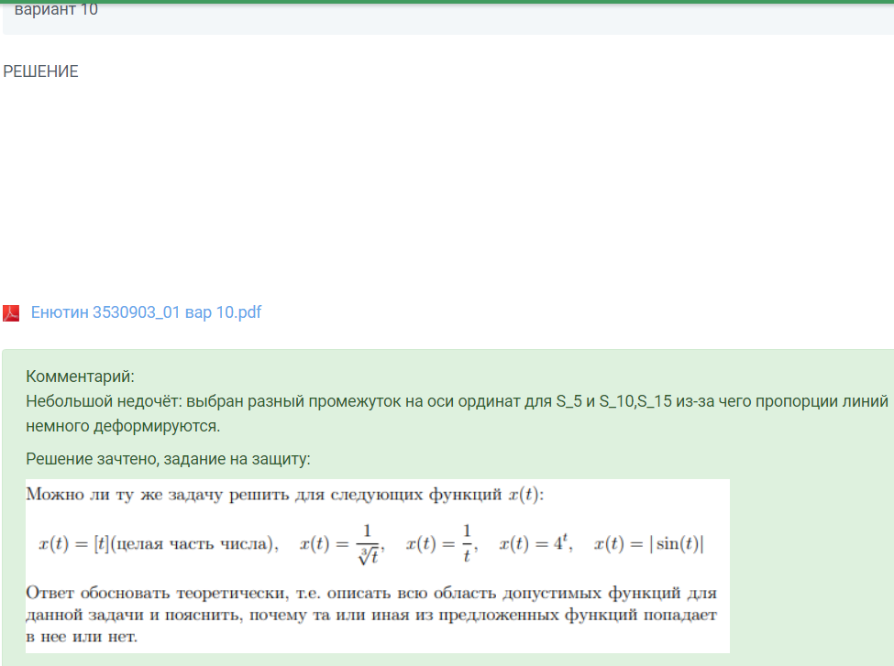

**Задание 37 вариант 10**

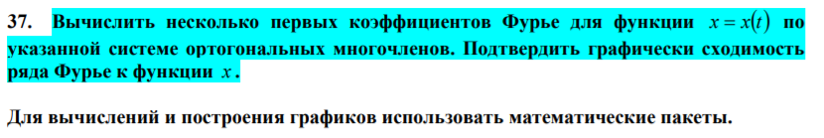



Решение этой задачи опирается на теоретические сведения, изложенные в конспекте лекций: понятие ортогональных многочленов и основные типы (§9, пункт 9.2, §10, пункт 10.2), определение и сходимость ряда Фурье (§11).

Многочлены Лагерра образуют ортогональный (после нормировки – ортонормированный) базис в гильбертовом пространстве  . Обозначим этот ортонормированный базис следующим образом:

  
Коэффициенты Фурье для функции x вычисляются по формуле

   
Вычислим первые 15 коэффициентов Фурье:

   
  
  
Значения полученных коэффициентов Фурье стремятся к нулю при увеличении номера. Это является необходимым признаком того, что они вычислены правильно.   
По условию задачи требуется подтвердить графически сходимость ряда Фурье к функции x:

  
Для этого необходимо вычислить частичные суммы ряда Фурье



и продемонстрировать, что дистанция между графиками и x(t) сокращается с увеличением порядка n.

На рисунке 1 представлены графики функций x и  (пунктиром):



На рисунке 2 представлены графики функций x и  (пунктиром):



На рисунке 3 представлены графики функций x и  (пунктиром):



По графикам видно, что при увеличении порядка n частичная сумма ряда Фурье все более точно аппроксимирует функцию x. Промежуток [0;15] для построения графиков и порядки частичных сумм ряда Фурье подобраны так, чтобы динамика сходимости была видна наилучшим образом.